今日动态
第九周 4月27日 星期一 晴

一、晨间来园
出勤：今日来园22人
今天幼儿开开心心走进幼儿园。孩子们都能高高兴兴地和老师、同伴打招呼。老师们也热情地迎接每一位小朋友，整个幼儿园充满了欢声笑语，充满了生机和活力。

二、区域游戏
今天的区域游戏时间，孩子们自主选择自己喜欢的区域，各个区域的孩子们都沉浸在自己的游戏世界里，玩得投入又开心。
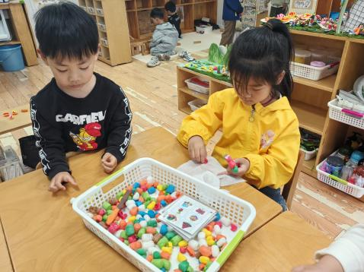
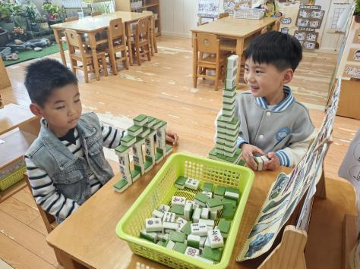
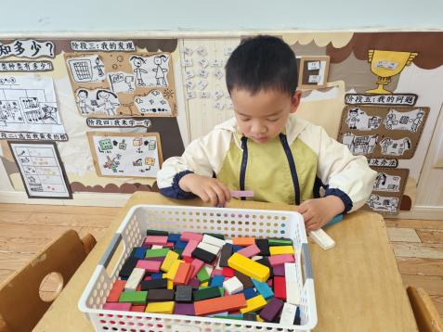

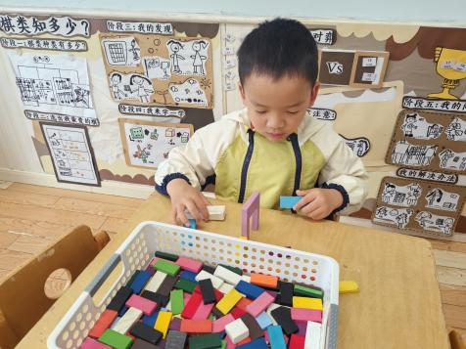
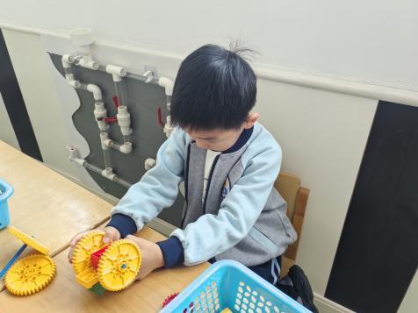
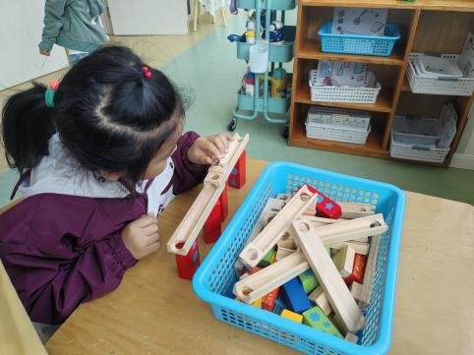

三、集体活动
《买菜》是一首说唱歌曲，有稳定的旋律、节奏，曲风欢快活泼，歌曲的内容具有生活化的情境性。本节教学活动以奶奶去买菜为主线，歌词中有各种各样的蔬菜名称。活动中利用图谱帮助幼儿幼儿认识各种各样的蔬菜，理解并记忆歌词，感知歌曲的情绪，体验创编歌词的快乐。
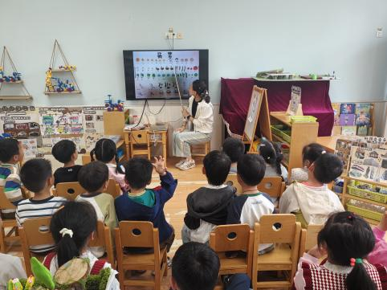
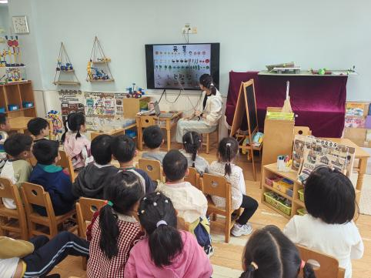
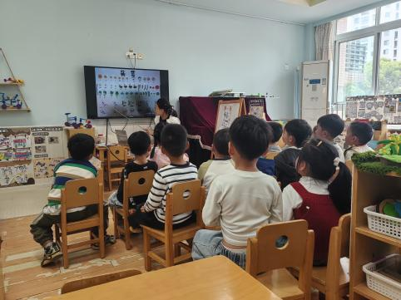

在活动中，邓江宁、陈意、杨子沐、田初阳、张文泽、李兴宸、沈恒熠、徐鲲、汪思宇、曹瑾依、丁苏予、邵清玥、张静彤、王悦宁、胡嘉芯、焦欣桐、谢芃煜、黄子苏、颜婉瞳、费雨欣、孙悦、石奕博小朋友能够跟准节奏和旋律说唱歌曲，感受歌曲的说唱风格和趣味性。借助图谱理解歌词，能唱清唱准歌词。

- 户外活动
今天的户外活动，孩子们玩的是有趣的攀爬网，整个活动过程中，孩子们不仅锻炼了肢体力量和平衡协调能力，还学会了勇敢面对挑战。
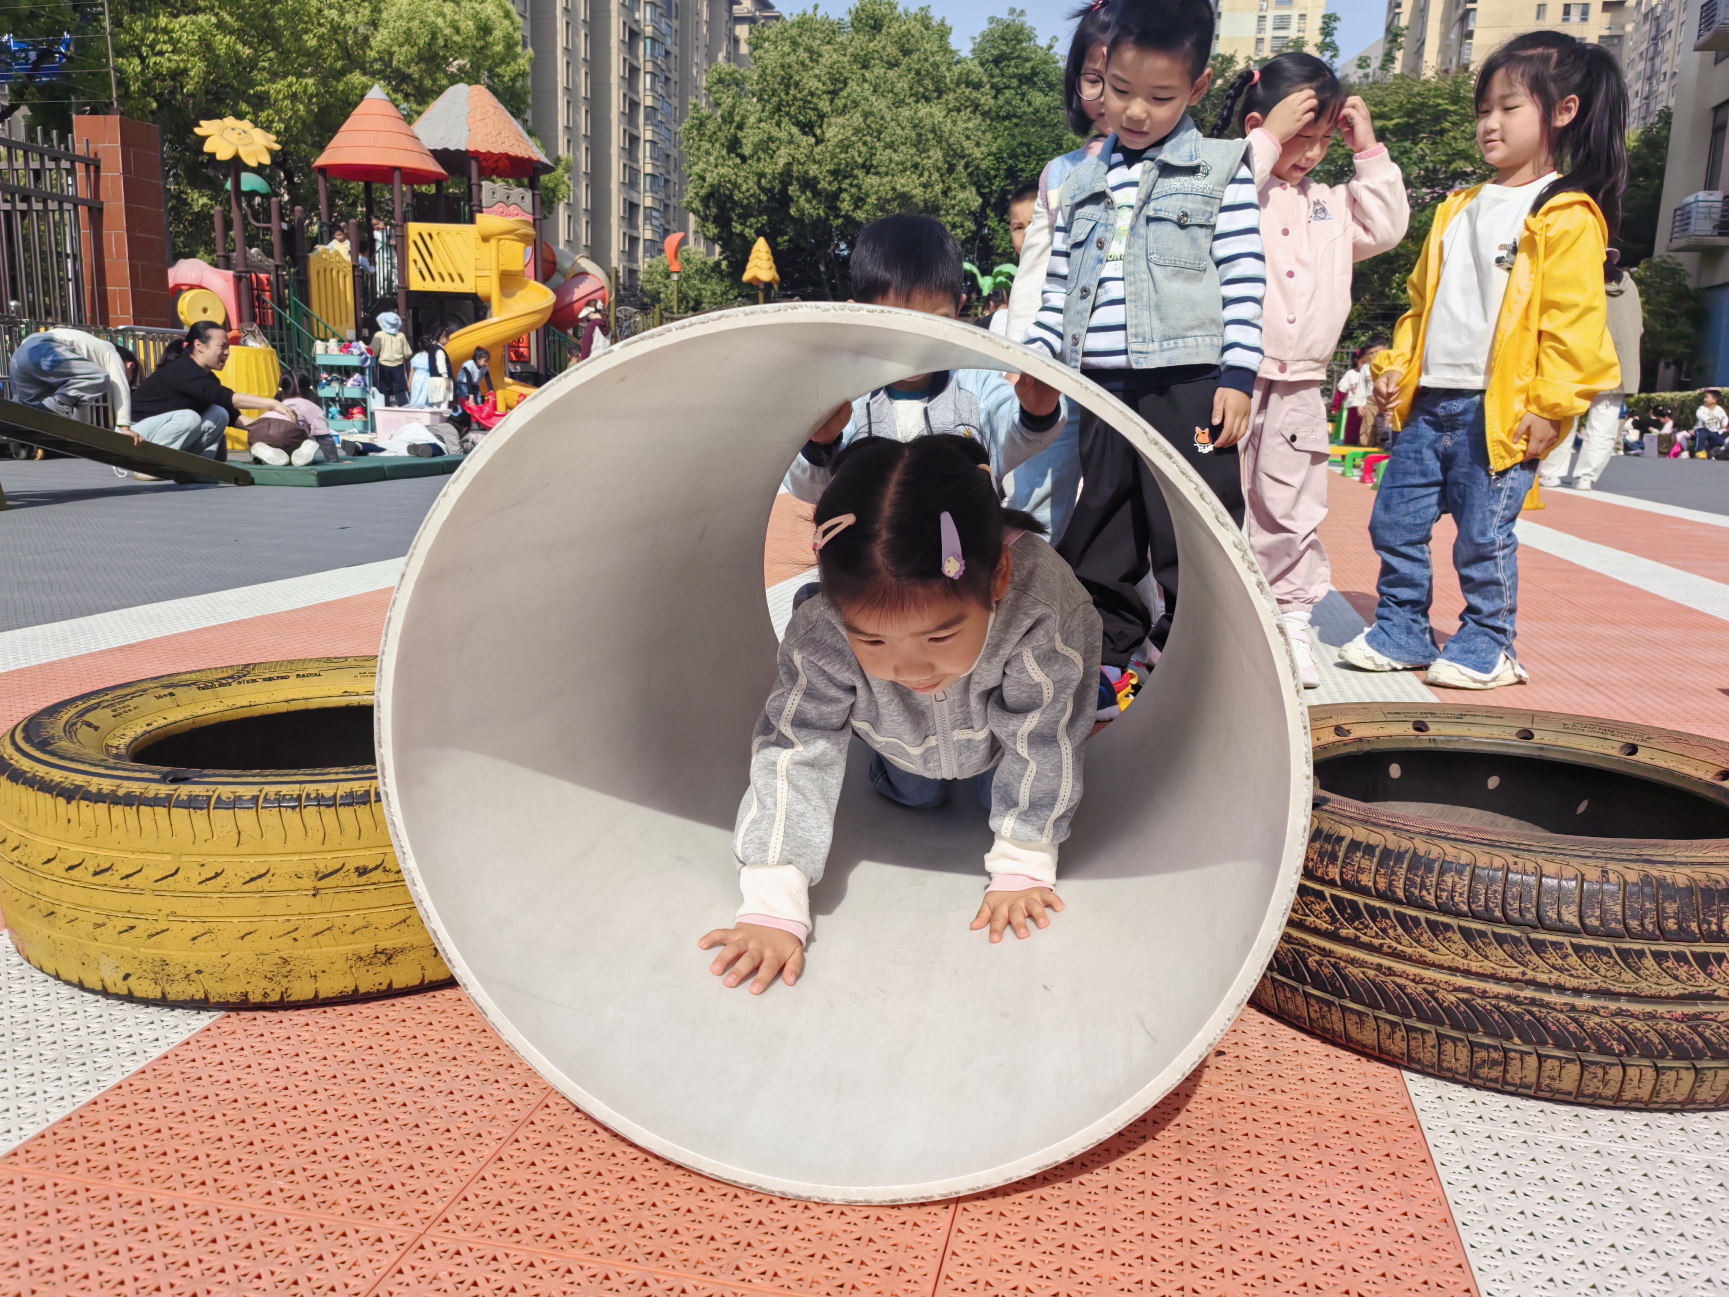
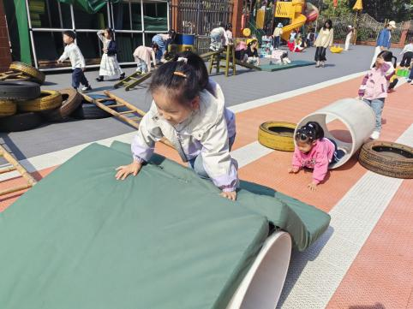
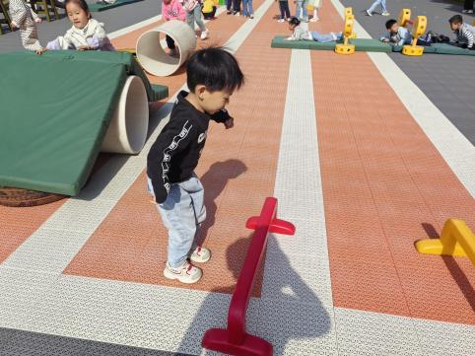

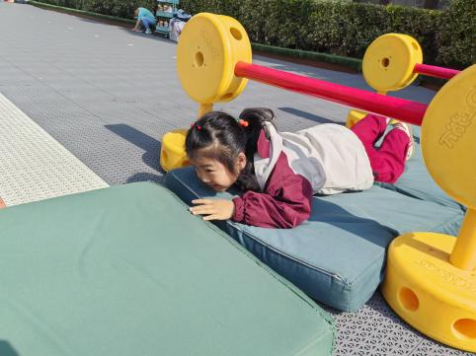
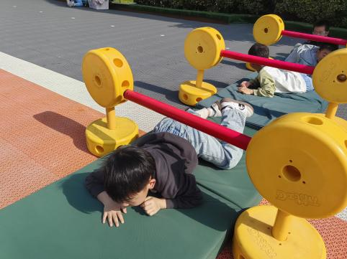
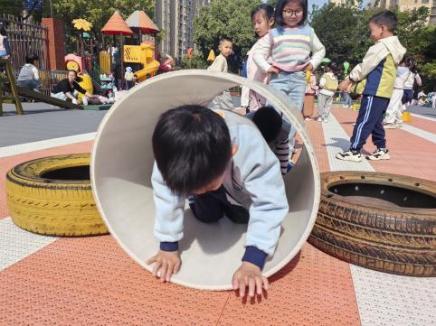

五、温馨提示
气温回升，但昼夜温差较大，家长朋友们要注意为孩子及时增减衣物，避免着凉感冒。同时，春季也是传染病高发季节，建议让孩子勤洗手、多喝水，保持良好的个人卫生习惯。尽量少带孩子去人群密集的公共场所，如需前往，请佩戴好口罩，做好防护措施。此外，春季万物复苏，是孩子生长发育的黄金时期，保证充足的睡眠和均衡的营养对孩子的健康成长至关重要。希望在家园共同努力下，孩子们都能健康、快乐地度过这个春天。

